НОМГОН СУМЫН ИТХУРЛЫН ДЭРГЭДЭХ СУРАГЧДЫН МИНИ ПАРЛАМЕНТИЙН КЛУБЭЭС САНААЧИЛСАН СОЁЛЧ АНГИ
ШАЛГАРУУЛАХ АЯНЫ ХҮРЭЭНД ХИЙСЭН
АЖЛЫН ТАЙЛАН
2015.04.29
Ерөнхий боловсролын сургуулийн хүүхдийн өөрийн удирдах байгууллага болох Мини парламентийн клубын сурагчдын 3-р улирлын хуралдаанаар баталсан Соёлч анги хамт олон шалгаруулах аян зарлаж удирдамж боловсруулан ажилласан. Уралдаанд 6-9р ангиуд 4-р улирлын хичээл эхэлснээс хойш хоёр долоо хоногийн хугацаанд анги танхимын ариун цэвэр, багш сурагчдын харилцаа, сургуулийн орчинд биеэ зөв авч яваа байдал, хүмүүжил, нийгмийн идвэх оролцоог зэргийг нь харгалзан үзэж сургуулийн дотоод хяналт шинжилгээ үнэлгээний багийн гишүүд ангиудаар долоо хоногийн 2 өдөр гэнэтийн шалгалт хийж анги танхимын ариун цэвэр, тохижилт, сурагчдын дүрэмт хувцасны жигдрэлт зэргээр 0-10 оноо өгч ажилласан.
Эхний удаагийн шалгалтаар ангиудын ариун цэвэр, хувцаслалтын тал дээр тааруу байлаа. 9в 9б анги анги хангалттай сайн, 6а 7а 7б 9а ангиудын ариун цэвэр хангалтгүй, хувцас жигдрэлт дунд зэрэг байлаа шалгалтын багийнхан энэ анхаарах зүйлсийг сануулж хэлэв. Хоёр дахь удаагийн шалгалтаар өгсөн үүрэг даалгаварыг биелүүлж ангиудын ариун цэвэр, хувцас жигдрэлт хангалттай сайн үнэлгээ авлаа.
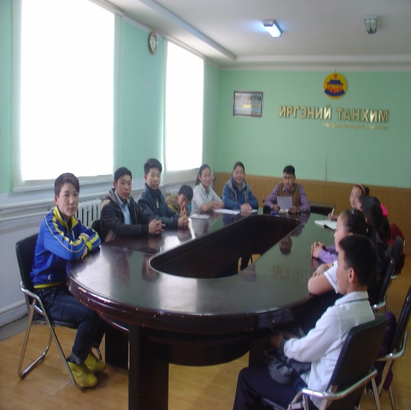 | 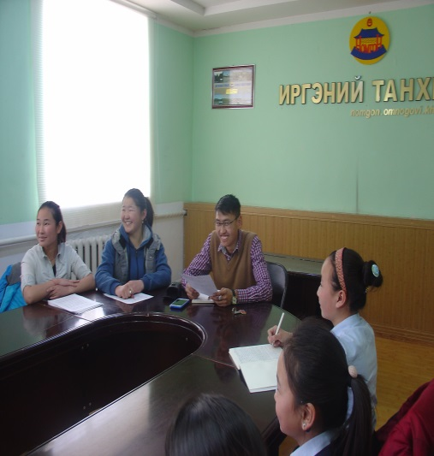 | 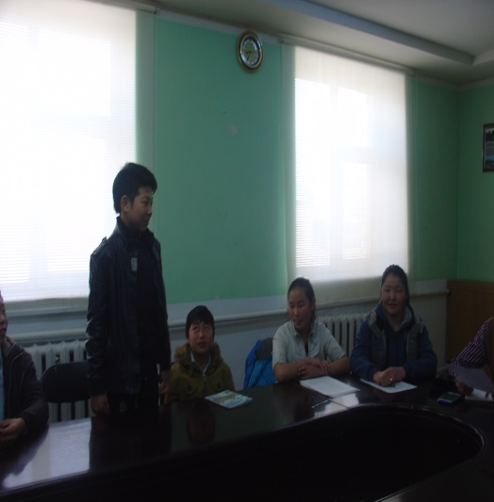
Клубын сурагчдын хурлын үеэр
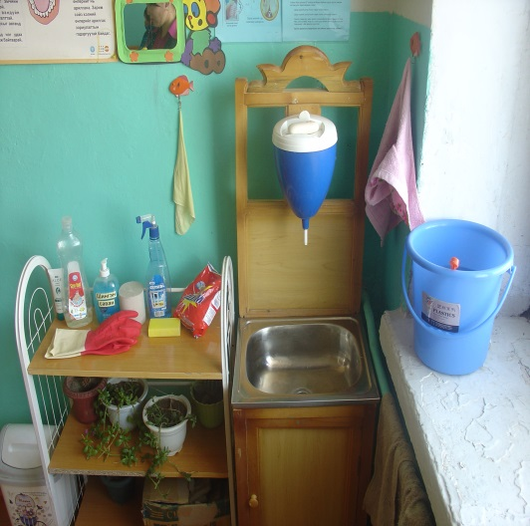 | 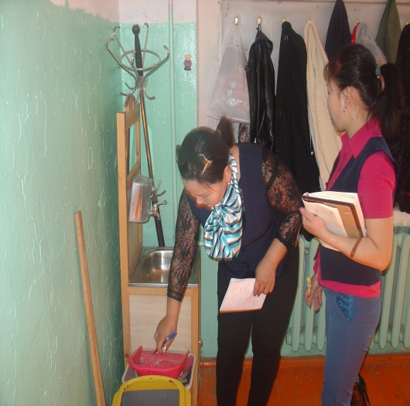 | 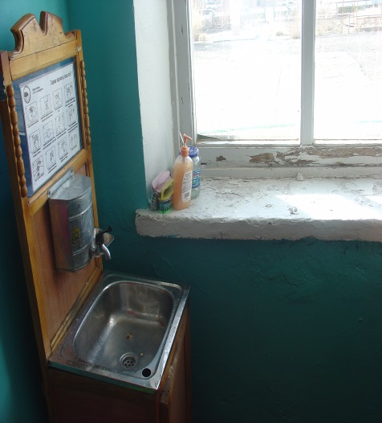
Хяналт шалгалт хийж байгаа агшин
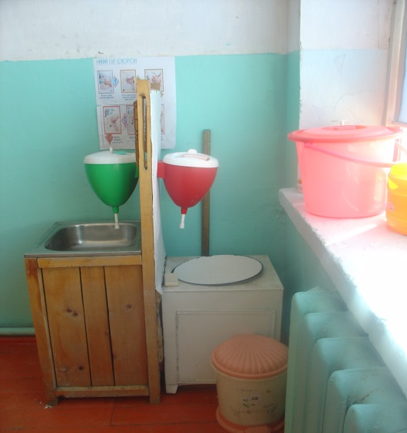 | 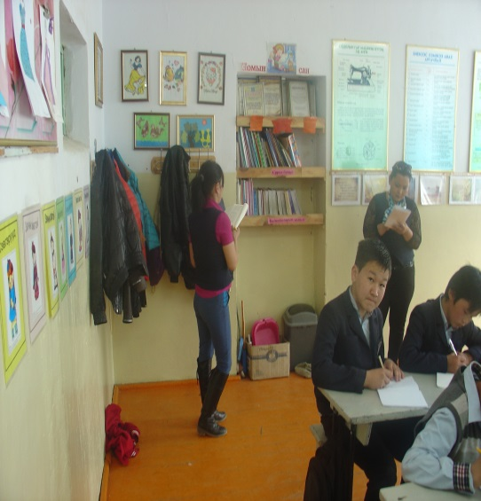 | 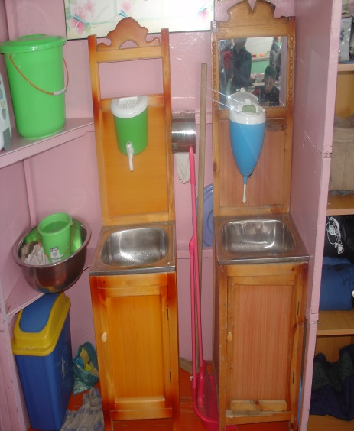
Ангиудын ариун цэврийн байдал
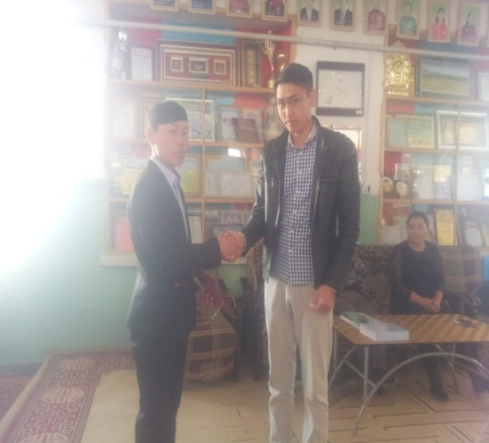 | 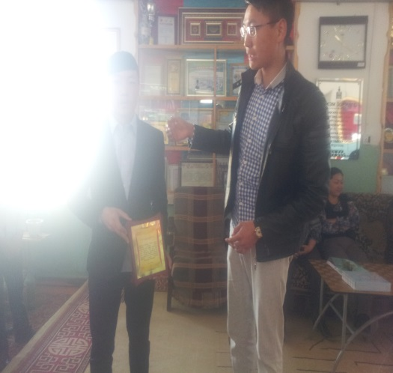 | 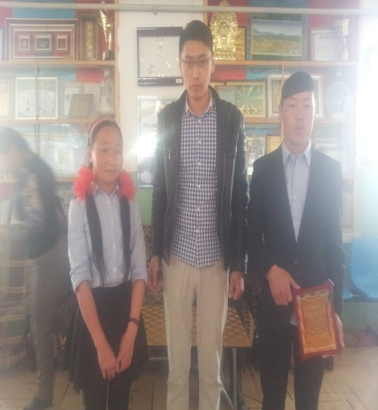
Шагнал гардуулах үйл ажиллагаа

Тайлан бичсэн:
Сургуулийн нийгмийн ажилтан З.Ананд

